|  |  |
| --- | --- |
| **春秋季秸秆焚烧火点遥感监测日报** | 第2020-009期  2020年6月09日 |
| 山东省生态环境监测中心 |

# *今日 多云转小雨 19~33℃*

# 一、秸秆焚烧遥感监测结果

06月09日，利用葵花8号、MODIS等卫星遥感监测山东省秸秆焚烧疑似火点共1个（不包括云覆盖下的火点信息），位于临沂市郯城县。

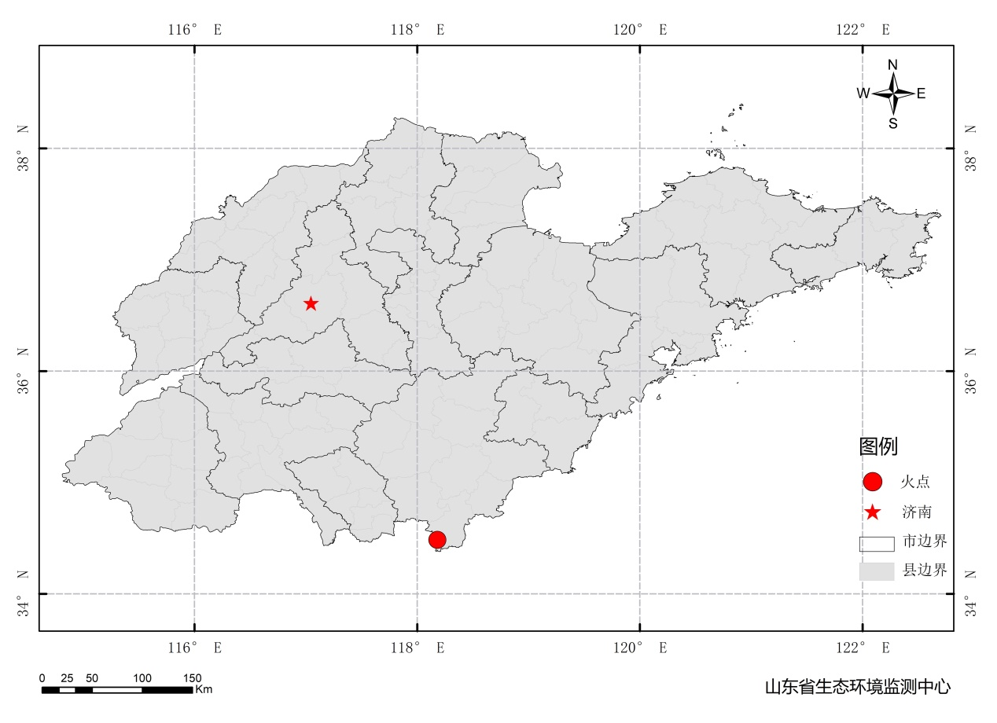

图1 全省秸秆焚烧遥感监测火点示意图

表1遥感监测火点信息详情

|  |  |  |  |  |
| --- | --- | --- | --- | --- |
| **火点位置** | **火点编号** | **经度/°** | **纬度/°** | **数据源** |
| 临沂市郯城县 | 2020060901000001 | 118.181 | 34.4847 | 葵花8号 |

# 二、秸秆焚烧现场核实结果

06月09日-10日，对06月08日菏泽市单县3个疑似火点、06月09日临沂市1个疑似火点开展野外核实工作，已核实山东省秸秆焚烧火点3处，其余火点正在核实。详见以下图表。

表2.野外调查核实火点信息详情

|  |  |  |  |  |  |  |  |
| --- | --- | --- | --- | --- | --- | --- | --- |
| **火点位置** | **火点编号** | **经度/°** | **纬度/°** | **火点面积/m2** | **数据源** | **核实**  **方式** | **核实**  **日期** |
| 菏泽市单县马庄村 | 2020060817000004 | 115.896 | 34.5903 | 约60万 | 葵花8号 | 人工核实 | 2020.0609，  9点-16点 |
| 菏泽市单县王呼庄北 | 2020060816400003 | 116.1156 | 34.6249 | 约39  .75万 | 葵花8号 | 人工核实 | 2020.0610，9:30 |
| 临沂市郯城县北涝沟村东 | 2020060901000001 | 118.1812 | 34.4847 | 约119.8万 | 葵花8号 | 人工核实 | 2020.0610，  7:30 |

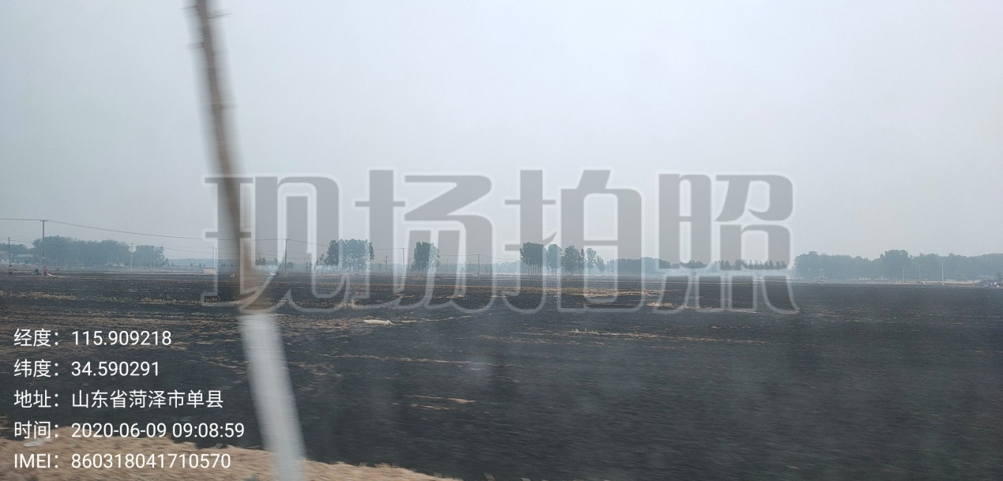

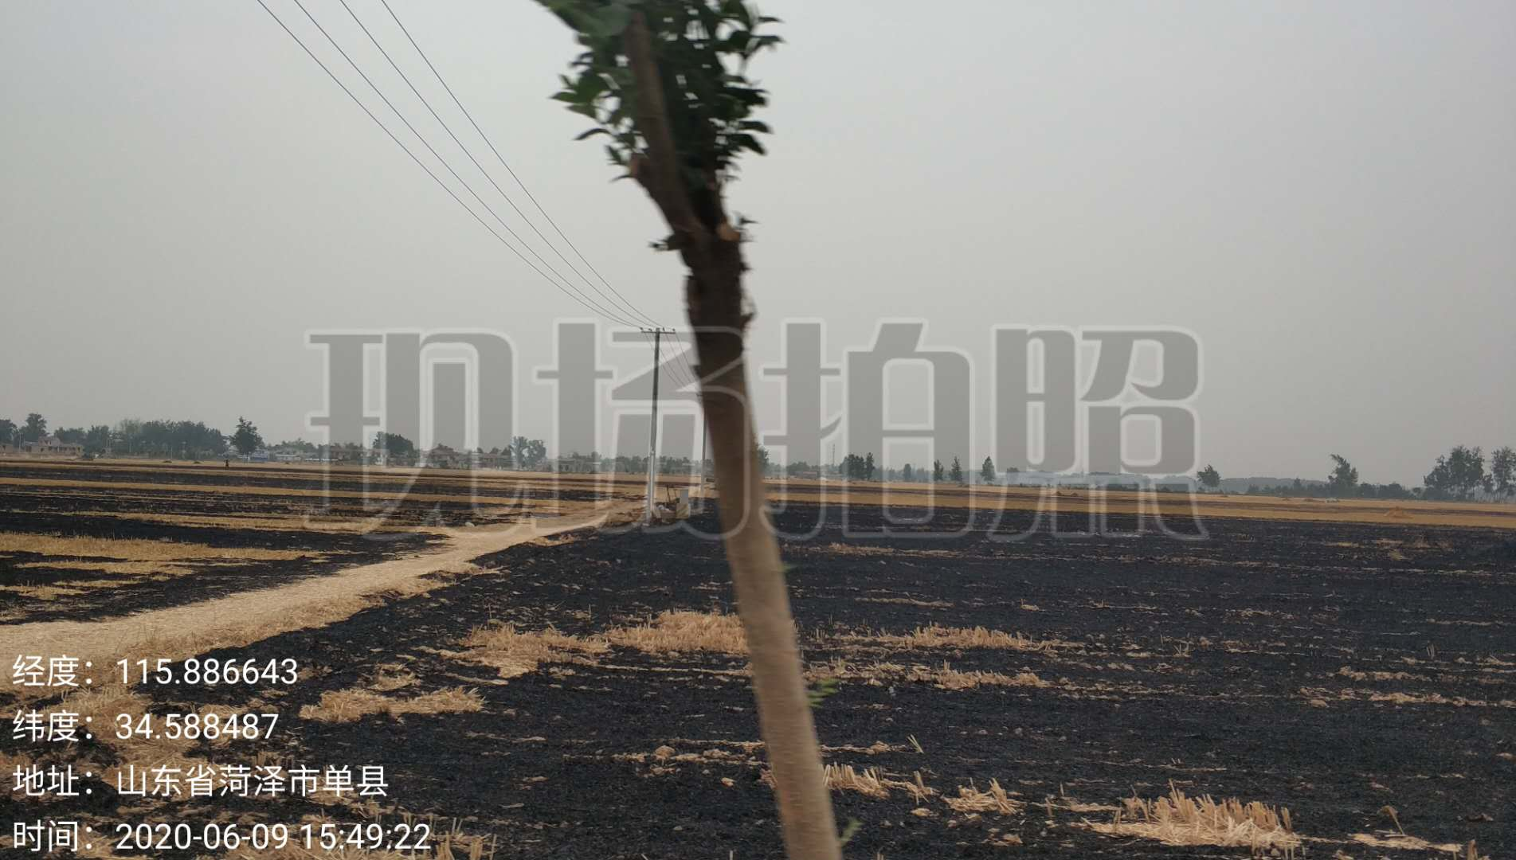

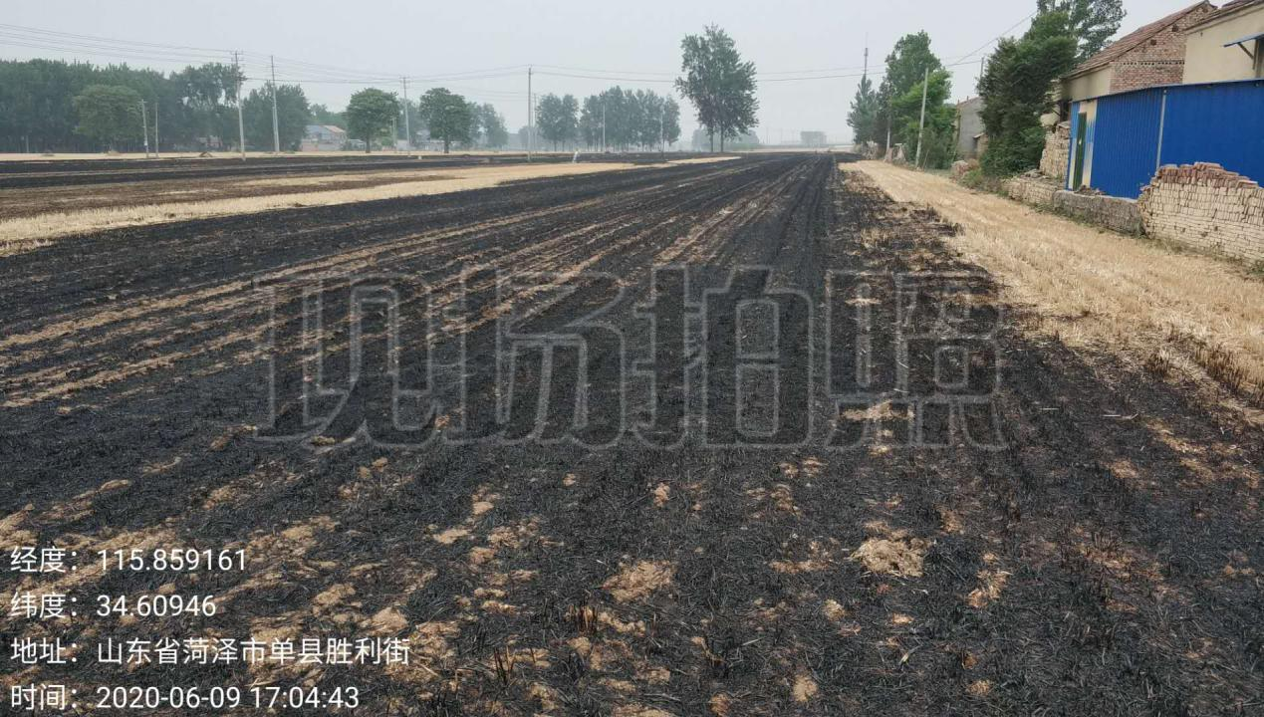

图2-1 第一处火点野外核实现场

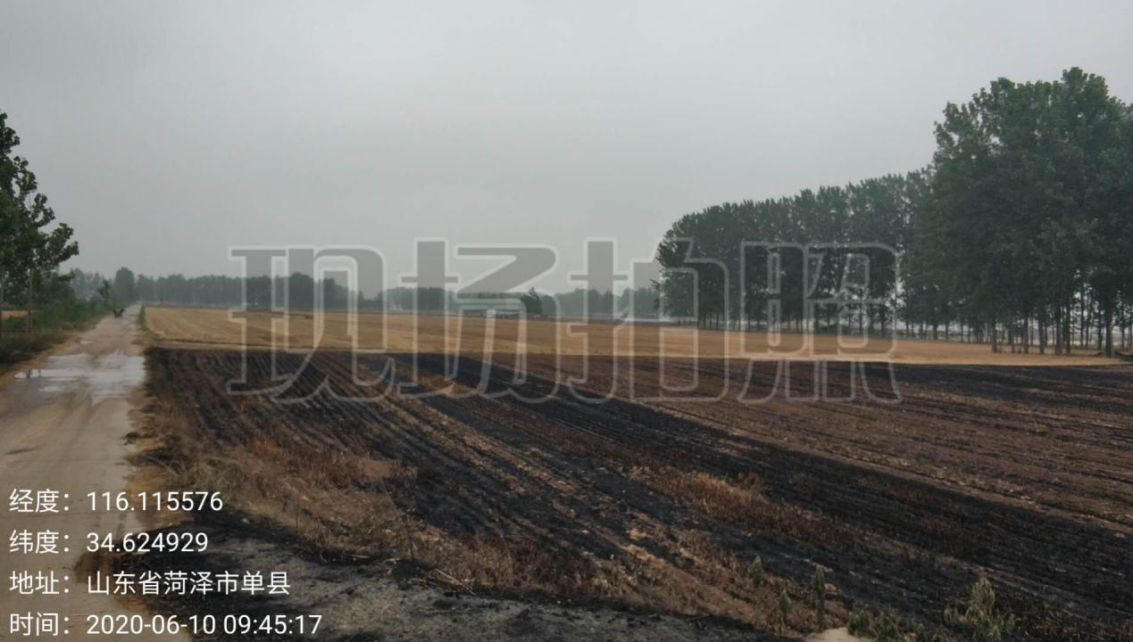

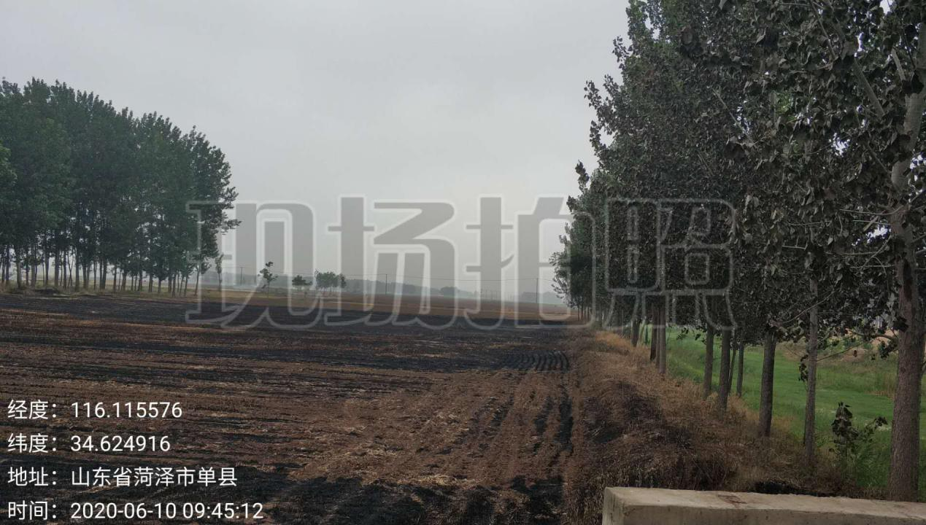

图2-2 第二处火点野外核实现场

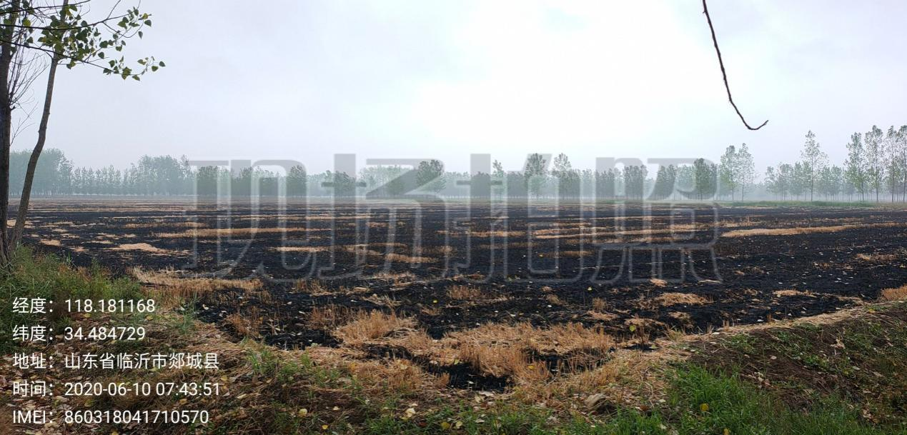

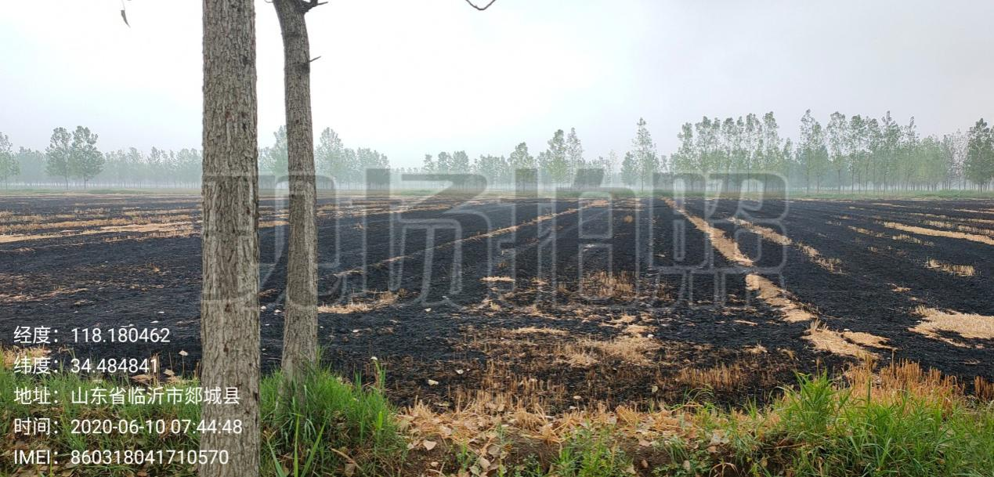

图2-3 第三处火点野外核实现场